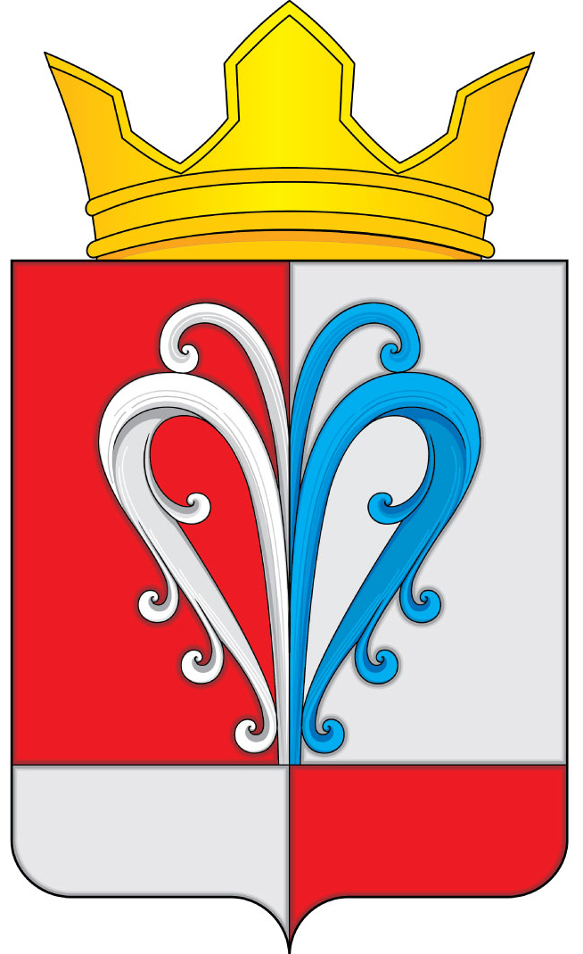
РОССИЙСКАЯ ФЕДЕРАЦИЯ
КАМЧАТСКИЙ КРАЙ
ЕЛИЗОВСКИЙ
МУНИЦИПАЛЬНЫЙ РАЙОН
НАЧИКИНСКОЕ СЕЛЬСКОЕ ПОСЕЛЕНИЕ
____________________________________________________________________________

ПОСТАНОВЛЕНИЕ
АДМИНИСТРАЦИИ НАЧИКИНСКОГО СЕЛЬСКОГО ПОСЕЛЕНИЯ

03.09.2019 № 63

О присвоении адреса объекту недвижимости, расположенному на земельном участке с кадастровым номером 41:05:0101013:5, местоположение: Камчатский край, Елизовский район, с.Ганалы

Руководствуясь ч. 3 ст.14 Федерального закона от 06.10.2003 г. № 131-ФЗ «Об общих принципах организации местного самоуправления в Российской Федерации», ч. 3 ст. 5 Федерального закона от 28.12.2013 № 443-ФЗ «О федеральной информационной адресной системе и о внесении изменений в Федеральный закон «Об общих принципах организации местного самоуправления в Российской Федерации», Постановлением Правительства Российской Федерации от 19.11.2014 № 1221 «Об утверждении правил присвоения, изменения и аннулирования адресов», приказом Минфина России от 05.11.2015 № 171н «Об утверждении перечня элементов планировочной структуры, элементов улично-дорожной сети, элементов объектов адресации, типов зданий (сооружений), помещений, используемых в качестве реквизитов адреса», Уставом Начикинского сельского поселения, на основании заявления Игнатьева С.К. от 25.07.2019 вх.№ 44/з

ПОСТАНОВЛЯЮ:

- Присвоить объекту «Жилой дом», с кадастровым номером 41:05:0101013:47, назначение: жилой дом, площадью 45 кв.м, расположенному на земельном участке с кадастровым номером 41:05:0101013:5, следующий адрес – Российская Федерация, Камчатский край, Елизовский район, Начикинское сельское поселение, село Ганалы, улица Слаутинская, дом 1.
- Настоящее Постановление вступает в силу со дня его подписания.
- Контроль за исполнением настоящего Постановления оставляю за собой.

Глава Начикинского
сельского поселения В.М. Пищальченко

